边锋集团2020届校园招聘
公司简介
杭州边锋网络技术有限公司成立于1999年，现为浙数文化旗下全资子公司，是国内领先的休闲游戏开发商、运营商和发行商。
在开放性的发展模式下，公司三大主营业务棋牌游戏、移动游戏、海外业务已在多个细分市场领域形成专业化布局，并取得良好的市场业绩。
2018年，边锋网络注册用户过亿，月活跃用户上千万，成为国家级重点软件企业（一类）。
边锋网络连续多年在中国游戏十强的评选中包揽“十大游戏研发商”、“十大品牌游戏企业”、“十大移动游戏发行商”等殊荣，2016年、2017年、2019年荣获“互联网百强”。

招聘职位
边锋集团管培生

招聘人数
50人

岗位职责
1. 管培生入职后将在总部边锋学堂内集中培训3-6个月，后至集团内部一线岗位全国轮岗，轮岗期1-2年；
2. 集训期内需按学堂要求完成实践任务，轮岗期内视具体岗位明确其职责；
3. 作为集团管培生在岗期间需积极投入、持续学习、保持空杯，起到良好的表率作用；同时应不畏困难、负责踏实，在各岗位上做出成绩。

岗位要求
2020届本科及以上学历，专业不限，有志于成为管理者；
有学生会、校内大型社团干部任职或创业经历者优先；
责任感强，有契约精神，皮实有韧劲，喜欢与人群相处；
善于思辨，能发现问题并积极解决问题，且善于倾听，具备同理心。

培养方式
在边锋，你将接受集团高管手把手指导，同时在2年内前往服务、运营、市场等多个一线岗位进行轮岗，近距离贴近用户，建立用户视角、培养用户思维。
在边锋，守正求真、具有管理潜能和兴趣的你，将经历最严峻的挑战、面临最真实的“战场”。我们期待你能蜕变为集团未来有担当的管理者。
作为管培生的你，必将经历痛苦的涅槃。从无到有，从0到1，你既是参与者，更是设计者。期待能与你一起创造出属于边锋、属于90后的管理者成长之道。

发展路径
集训期：3-6个月，边锋学堂内集中培训；
轮岗期：1-2年，集团内部一线岗位全国轮岗；
定岗期：根据综合评估，结合双向意愿正式定岗。

薪资福利
8K-12K，五险一金+补充医疗保险

工作地点
集训期-杭州（轮岗期将全国派遣）

简历投递
hr@bianfeng.com (格式：【管培生】张可爱-可爱大学可爱专业2020届)

（管培生海报共7张，详情见压缩包）
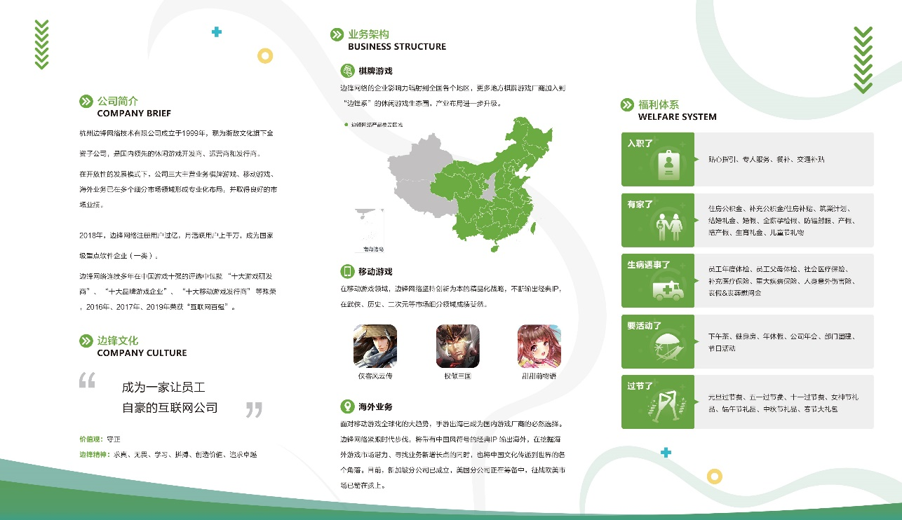
（公司介绍三折页，大图见压缩包）

